
I.E FELIPE SANTIAGO ESTENOS
AREA EDUCACIÓN PARA EL TRABAJO
PROYECTO: Emprendo desde el aula para realizar mi Proyecto de vida”
- PLAN DE NEGOCIO PERSONAL
- DATOS INFORMATIVOS:
Docente: Beterlina Calixtro Vasquez
Estudiante: Pamela Lopez Quito
Grado y sección: 5to B Fecha: 30/09/26
II.PRESENTACIÓN:
Nombre del negocio | “ llaveros personalizados/limpiapipas“
Motivos por el cual eligió este tipo de negocio | 1.¿Porqué ese negocio y no otro?  Describir la problemática o necesidad de los usuarios(clientes)  Elegí realizar un negocio de llaveros hechos con limpiapipas porque son productos fáciles de elaborar, económicos y se pueden hacer de diferentes formas y colores. Además, es una manualidad que permite utilizar la creatividad y crear diseños personalizados según los gustos de cada cliente.  Muchas personas buscan accesorios pequeños, bonitos y económicos para decorar sus mochilas, cartucheras, bolsos o llaves. Por eso, nuestro negocio busca ofrecer llaveros personalizados que sean atractivos y que tengan un precio accesible para los estudiantes y otras personas.  2. ¿Cómo marca su diferencia en el mercado? Mencionar que ventaja tiene sobre la competencia.  Nuestro negocio se diferencia porque los llaveros serán elaborados manualmente y podrán tener diferentes diseños, colores y formas. También se podrán realizar pedidos personalizados, permitiendo que cada cliente pueda escoger el modelo que más le guste. Además, buscaremos mantener precios económicos.
Producto y/o servicios que negociará | ¿Cuál es el producto y /o servicios que ofecerá al mercado?  Ofreceremos llaveros artesanales hechos con limpiapipas, con diferentes diseños como flores, corazones, mariposas, estrellas, frutas, ositos y otros personajes. También se podrán realizar modelos personalizados.
Costo | ¿Cuál será el costo de la unidad del producto teniendo en cuenta el costo de materia prima, mano de obra, gastos generales,etc.  El costo aproximado de elaboración de cada llavero será de $ 2.50 considerando los limpiapipas, aro para llavero, decoración, empaque y otros gastos necesarios.
Precios | ¿Cuál es el precio estimado de venta que tendrá la unidad del producto y cuánto está costando un producto similar actualmente en el mercado?  Precio Venta ( negocio personal) S/5.00  Precio Mercado : S/8.00
Forma de Venta | ¿En qué lugar o lugares se vende el producto ?  - Dentro del colegio, respetando las normas de la institución  - Mediante pedidos de compañeros, familiares y conocidos  - Por las redes sociales y mensajes de wasap
Aportes | Capital Inicial S/ 30.00  Medio de obtención del capital: (marcar SI o NO)  - Ahorro (si)  - préstamo Familiar(no)  - Donación familiar/padrinos(no)

III. IDENTIFICACIÓN DEL MERCADO:

Perfil potencial de los clientes (demanda) | ¿Quiénes serán mis clientes? Describir las personas, edad, sexo, ocupación, profesión, lugar donde viven.  Mis principales clientes serán estudiantes, jóvenes y personas que buscan accesorios económicos y bonitos. Principalmente tendrán entre 10 y 25 años, aunque también pueden comprar personas de otras edades. Los productos estarán dirigidos tanto a hombres como a mujeres.  Mis clientes comprenden principalmente a la población de mi localidad y a estudiantes del colegio, además de familiares y conocidos.
Perfil potencial de los competidores | 1.¿Quiénes serán mis competidores? Mencionar mínimo tres tiendas o empresas competitivas de la localidad y que otros productos ofrecen. (Nombre de la tienda y lugar donde está ubicada, foto)  - tiendas de accesorios y regalos de la localidad  - vendedores de llaveros artesanales  - personas que venden manualidades por redes sociales  2. A qué precio se vende un producto similar actualmente? Mencionar los precios con que vende la competencia.(foto)  Los llaveros artesanales y personalizados pueden encontrarse aproximadamente entre S/ 5.00 y S/ 10.00, dependiendo del material, tamaño y diseño.

IV. ORGANIZACIÓN:

¿Cómo nos dividiremos el trabajo? Mencionar el rol de la familia u otros colaboradores en su negocio, incluirse también.
RESPONSABLES | FUNCIONES
Pamela Lopez | Gerente General: organizar el negocio, coordinar las actividades y verificar que se cumplen los objetivos
Pamela Lopez | Gerente de Finanzas: registrar los gastos, ingresos, ganancias y controlar el dinero utilizado por el negocio
Pamela Lopez | Gerente de Marketing: crear ideas para promocionar los llaveros, tomar fotografías y realizar publicaciones en redes sociales
Pamela Lopez | Gerente de Logística: comprar y organizar los materiales necesarios, además de controlar que no falten los insumos
Pamela Lopez | Gerente de Producción : elaborar los llaveros, revisar que tengan buenos acabados y preparar los pedidos.
Agregar una foto de Ud y sus colaboradores apoyándolo en su negocio (anexos)

V. CRONOGRAMA DE ACTIVIDADES
¿Qué actividades y procesos requerirá la ejecución de nuestro servicio o producto?
¿Tenemos el tiempo y las capacidades necesarias para ejecutar la experiencia elegida?
FECHA | ACTIVIDAD | RECURSOS: Equipos y materiales | RESPONSABLES
 | Compra de materiales para la elaboración del producto | 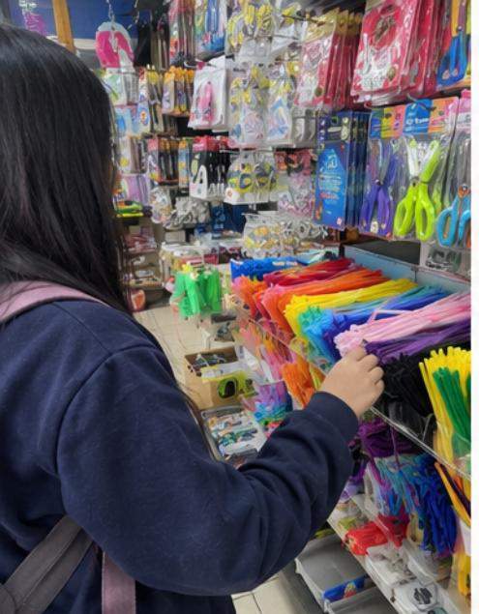 | Gerente de logística
 | Diseño del producto | 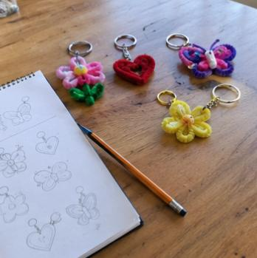 | Gerente de marketin
 | Habilitado del producto | 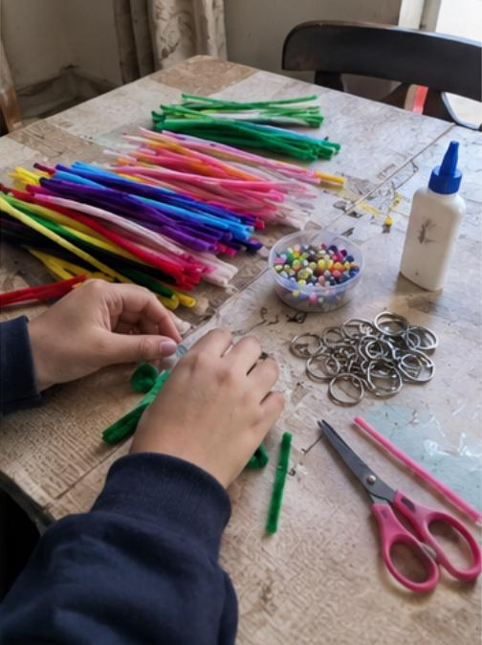 | Gerente general
 | Proceso de elaboración del producto (idea del negocio elaborado) | 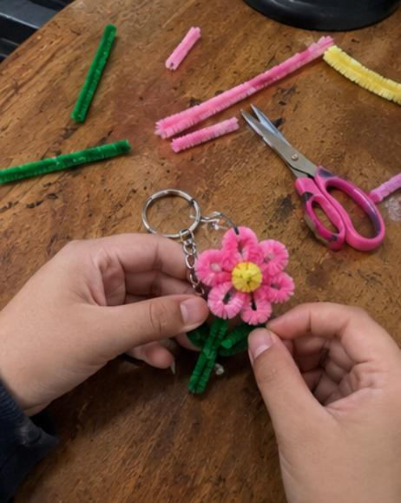 | Gerente general
 | Acabado y presentación del producto | 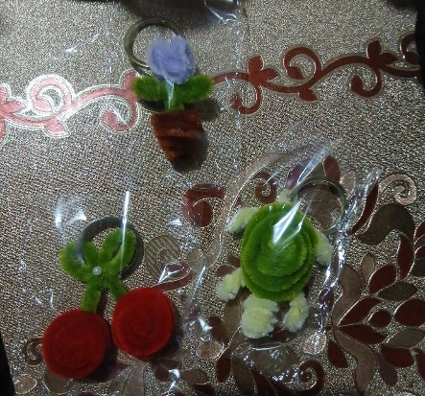 | Gerente de produccion
 | Empaque del producto | 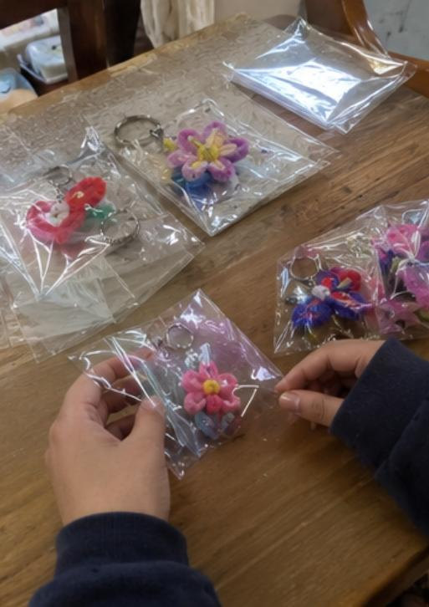 | Gerente
 | Promoción y publicidad del producto | 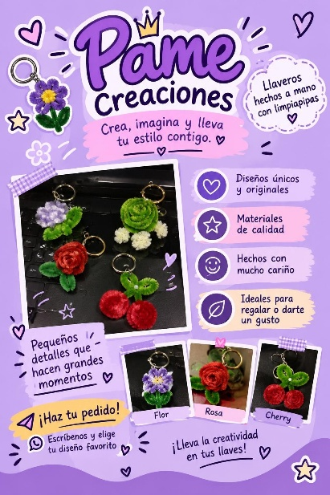 | Gerente de Marketin
 | Distribución y comercialización del producto | Tienda Física(dirección)  Tienda virtual (enlace)  Agencias de envio( nombres)  Entrega personal (fotos/videos) | Gerente de producción
 | Balance | Hoja de presupuesto (al final del informe) | Gerente de finanzas

VII. RESPONSABILIDADES LEGALES Y SEGUROS
- Permisos/trámites que necesitará el negocio para operar legalmente (mencionar y agregar anexos: Permiso Municipal, Permiso de publicidad, SUNAT, etc.)

VIII. RESPONSABILIDAD SOCIAL
El área de EPT en su competencia GESTIONA PROYECTOS DE EMPRENDIMIENTO ECONOMICO O SOCIAL promueve llevar a la acción una idea creativa para resolver un problema de la comunidad o una necesidad no satisfecha, a través de estrategias y actividades. El estudiante aprende resolver problemas planteando soluciones a través de productos: diseña, crea, ejecuta, vende y maneja las finanzas de un negocio; cuando genera sus propios ingresos el negocio, el estudiante identifica solo el dinero de la ganancia para invertir en una labor social. El otro dinero ganado lo separa para volver a invertir en su negocio y para el pago de su mano de obra. El estudiante ahorra lo ganado y lo anota en su Registro de Ahorros. Finalmente para completar la competencia del Área de EPT, el estudiante dirige sus ganancias en hacer ayuda social a personas muy necesitadas(ancianos), niños en abandono, albergues de animales, etc. El estudiante decide si lo quiere realizar de manera individual o grupal, para ambos casos es importante que un familiar los apoye y los acompañe. (Anexar fotos/videos)

IX. TERMINOLOGIAS
Mencionar de manera breve y concisa los significados e importancia de las siguientes terminologías: Emprendimiento, Presupuesto, Ingreso, Egreso, Capital, Inversión, Ahorro, Ganancia, Social, Proyecto de vida.

TERMINOLOGIAS EMPLEADAS EN EL NEGOCIO
Emprendimiento | Es iniciar una ideas o negocio que se tiene y de los gatos que se realizaran
Presupuesto | Es una planificacion del dinero que se tiene y de los gatos que se realizaran
Ingreso | Es el dinero que recibimos por las ventas de nuestros productos
Egreso | Es el dinero que gastamos para comprar materiales o realizar otras actividades del negocio
Capital | Es el dinero o los recursos que se utilizan para iniciar un negocio
Inversión | Es utilizar dinero o recursos para comprar materiales o mejorar el negocio esperando obtener ganancias
Ahorro | Es guardar una parte del dinero obtenido para utilizar posteriormente
Ganancia | Es el dinero que queda después de restar los gastos realizados al dinero obtenido por las ventas
Social | Se relacionan con las personas y con las acciones que pueden ayudar a mejorar la comunidad
Proyecto de vida | Es la planificación de nuestras metas personales, académicas y profesionales que queremos alcanzar en el futuro

HOJA DE PRESUPUESTO N°……
TEMA: “Proyecto de emprendimiento “llaveros personalizados/limpiapipas”
COSTOS DE PRODUCCION
- COSTOS DIRECTOS O VARIABLES
N° | DESCRIPCION MATERIALES/INSUMOS | CANTIDAD | UNIDAD DE MEDIDA | COSTO UNIDAD | COSTO TOTAL
01 | Limpiapipas | 1(100) paquete | Unidad | 5.00 | 5.00
02 | Aros para llaveros | 1 (30) paquete | Unidad | 3.00 | 3.00
03 | Silicona | 1 | Unidad | 5.50 | 5.50
04 | Bolsitas de empaque | 1 (50) | Unidad | 4.00 | 4.00
05 | Decoraciones extras(perlas,bolitas etc) | 1 paquete | Unidad | 4.00 | 4.00
06
07
08
 | TOTAL COSTOS DIRECTOS O VARIABLES |  |  |  | S/23.50
 | COSTO UNITARIO PMV
- COSTOS INDIRECTOS O FIJOS
N° | DESCRIPCION GASTOS ADMINISTRATIVOS - PROCESO PRODUCTIVO | PORCENTAJE DEL TOTAL DE COSTO DIRECTO | TOTAL
01 | MANO DE OBRA | 50 % del Costo Directo o variable | 11.75
02 | SERVICIOS BASICOS | 5 % del Costo Directo o variable | 1.18
03 | PUBLICIDAD | 5 % del Costo Directo o variable | 1.18
04 | ALQUILER LOCAL | 5 % del Costo Directo o variable | 1.18
05 | IMPREVISTOS | 5 % del Costo Directo o variable | 1.18
TOTAL COSTOS INDIRECTOS O FIJOS |  |  | S/.16.45
- COSTOS PRODUCCION
COSTO DIRECTO | + | COSTO INDIRECTO | = | TOTAL COSTOS PRODUCCION
23.50 | + | 16.45 | = | 39.95
- UTILIDAD
20 % DEL TOTAL COSTOS PRODUCCION | = | 7.99
- COSTO TOTAL
UTILIDAD | + | COSTOS PRODUCCION | = | COSTO TOTAL
7.99 | + | 39.95 | = | 47.94
PRECIO VENTA PMV |  |  |  | 47.94
- IGV
18 % DEL COSTO TOTAL | = | 8.63
- PRECIO VENTA
IGV(18%) DEL CT | + | COSTO TOTAL | = | PRECIO VENTA CON IGV
8.63 | + | 47.94 | = | S/. 56.57
8.63 | + | 47.94 | = | S/.

La venta de este producto el total es de $56.57, por cual de todo el producto sale 14 llaveros personalizados de acuerdo al modelo del cliente, el costo de venta es de $4.00 por llavero.
ANEXOS:

